**Bài tập buổi 5 môn Quản lý dự án**

Họ và tên: Trần Trọng Hiếu

Lớp: CNPM2

MSSV: 1150080093

**A. Lập kế hoạch cho dự án và Viết báo cáo phân tích**

**I. Dự án lập trình**

**I.1. Lập kế hoạch cho dự án lập trình**

**1. Tạo các nhiệm vụ**

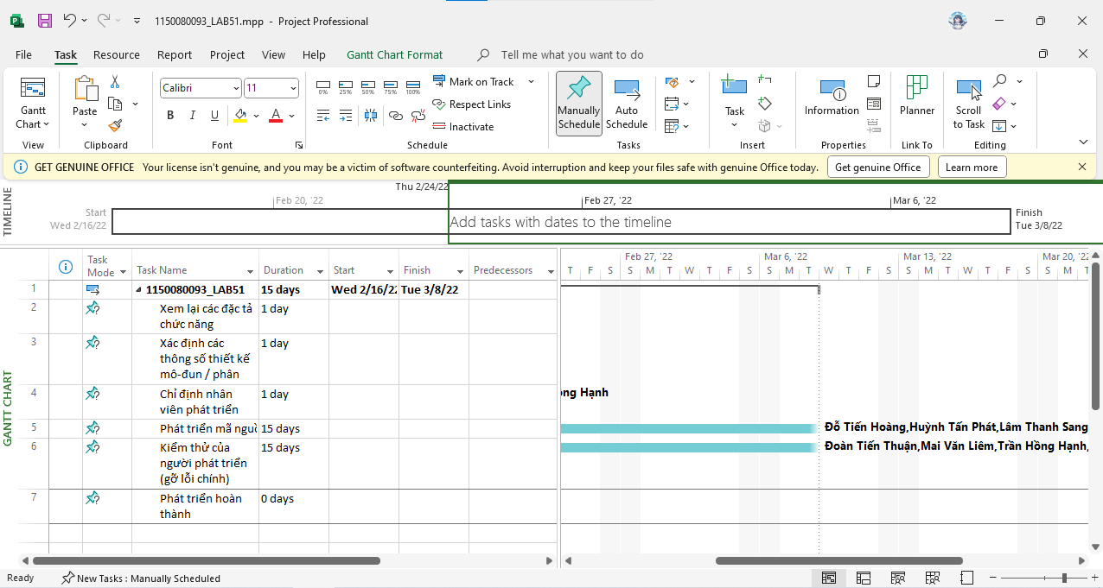

**2. Tạo các nguồn nhân lực**

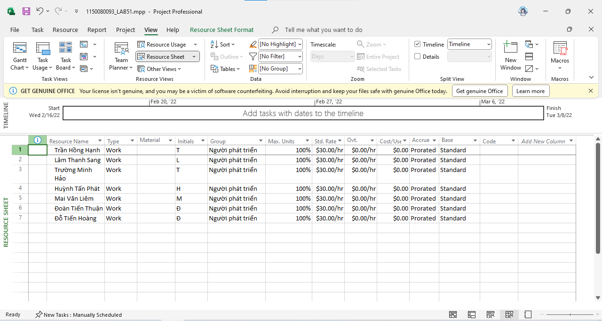

**3. Phân công công việc cho từng người**

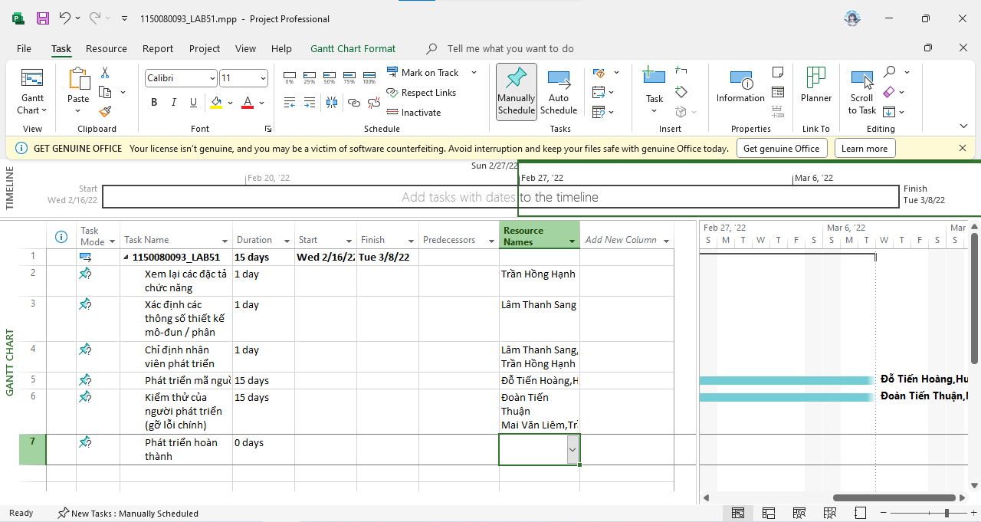

**I.2. Phân tích dự án lập trình**

**1. Lưu biểu đồ Gantt (đã tùy chỉnh các thanh nhiệm vụ) vào tập tin MSSV_LAB51.docx.**

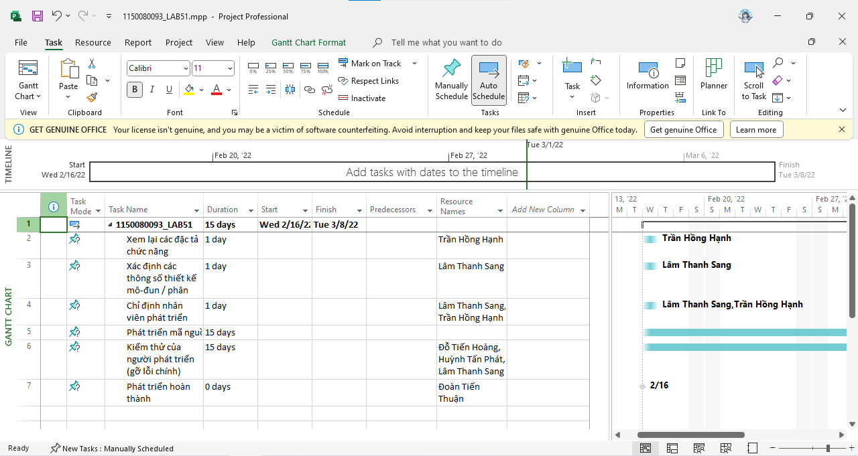

**2. Lâm Thanh Sang thực hiện những nhiệm vụ nào? Liệt kê:**

**a. Số giờ làm việc theo kế hoạch, mức lương chuẩn, chi phí theo kế hoạch cho từng**

**nhiệm vụ mà Sang thực hiện?**

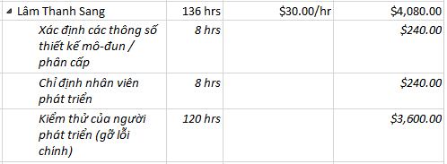

- Tổng số giờ làm việc là 136 giờ

- Mức lương chuẩn 30 đô 1 giờ tổng là 4,080 đô

- Chi phí cho từng nhiệm vụ:

+ Xác định các thông số thiết kế mô-đun / phân cấp: 240 đô

+ Chỉ định nhân viên phát triển: 240 đô

+ Kiểm thử của người phát triển (gỡ lỗi chính): 3600 đô

b. Tổng số giờ làm việc theo kế hoạch và tổng chi phí theo kế hoạch cho tất cả những nhiệm vụ mà Sang thực hiện?

- Tổng giờ làm việc theo kế hoạch 136 giờ

- Tổng chi phí là 4.080 đô

**3. Với nhiệm vụ “Phát triển mã nguồn”, hãy liệt kê:**

**a. Số giờ làm việc theo kế hoạch, mức lương chuẩn, chi phí theo kế hoạch của từng**

**thành viên thực hiện nhiệm vụ này?**

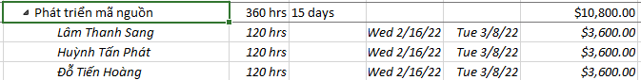

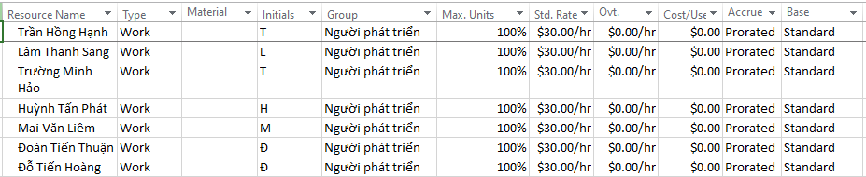

- Số giờ làm của Sang, Phát và Hoàng đều là 120 giờ

- Chí phí theo kế hoạch của các thành viên đều là 3600 đô

- Mức lương chuẩn đều là 30 đô / 1 giờ

**b. Tổng số giờ làm việc theo kế hoạch và tổng chi phí theo kế hoạch để thực hiện**

**nhiệm vụ này?**

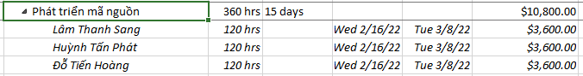

- Tổng số giờ làm theo kế hoạch: 360 giờ

- Tổng chi phí theo kế hoạch: 10800 đô

**4. Với nhiệm vụ “Kiểm thử của người phát triển”, hãy:**

**a. Xác định những ngày làm việc và số giờ làm việc cụ thể của từng người?**

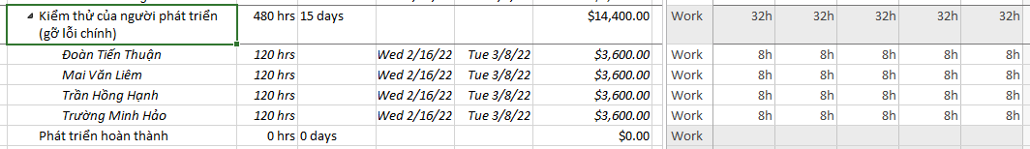

- Cả bốn người đều làm 15 ngày (từ thứ 2 đến thứ 6)

- Cả bốn người đều làm tổng cộng 120 giờ (8 giờ cho mỗi ngày)

**b. Tại sao vào ngày 24/02/2022, mỗi người chỉ làm 2 tiếng?**

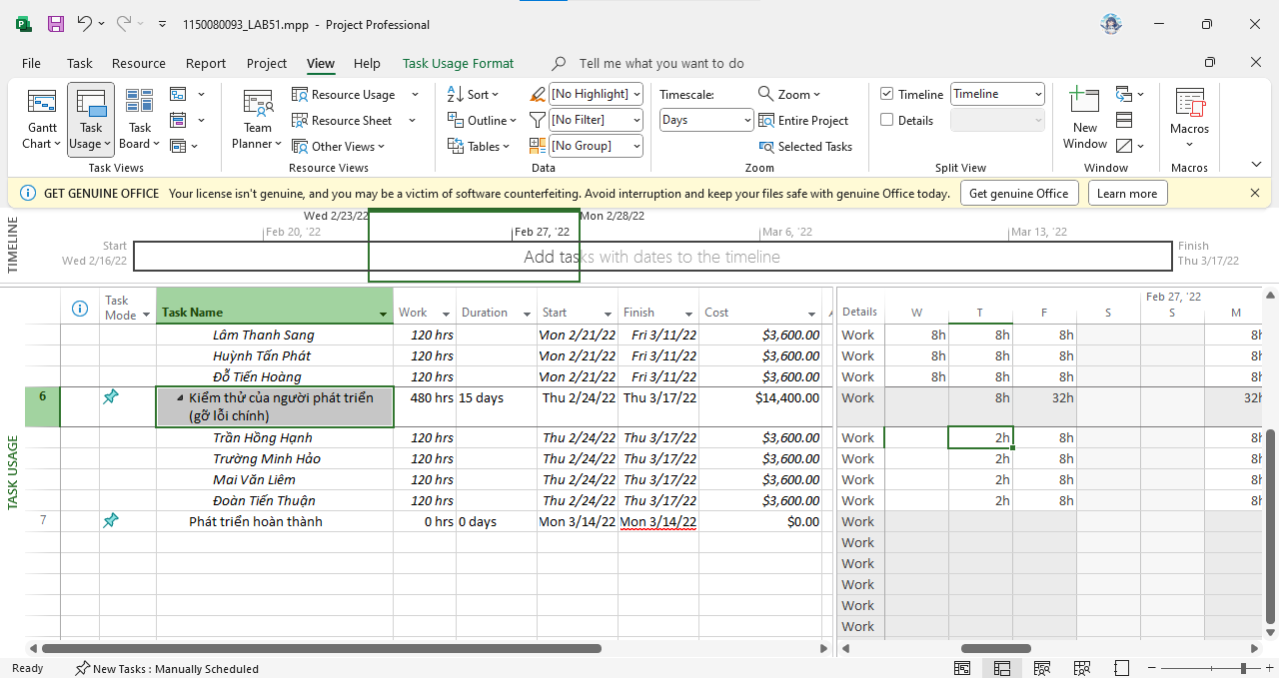

**-** Trong Bảng 1.1 – dự án lập trình, nhiệm vụ 5. Kiểm thử của người phát triển có quan hệ phụ thuộc Finish-to-Start (FS) với nhiệm vụ 4. Phát triển mã nguồn, kèm lead 11.25 days (ghi dạng Predecessors = 4FS-11.25 days). Nhờ vậy, task 5 được phép bắt đầu sớm hơn so với khi task 4 kết thúc trọn vẹn, và ngày bắt đầu kế hoạch của task 5 là Thu 24/02/2022.

**II. Dự án thử nghiệm**

**II.1. Lập kế hoạch cho dự án thử nghiệm**

**1. Tạo các công việc và ngày bắt đầu**

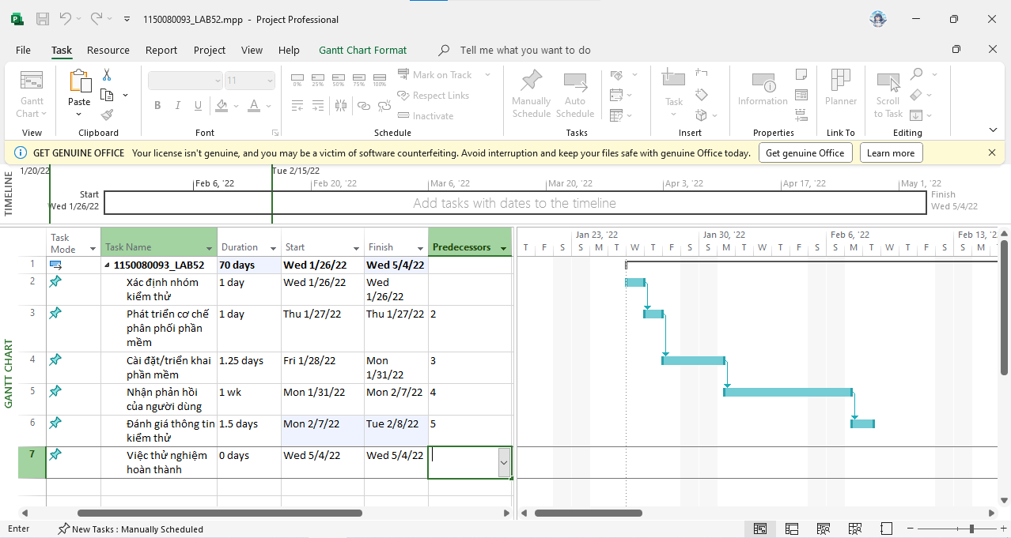**2. Các nguồn nhân lực**

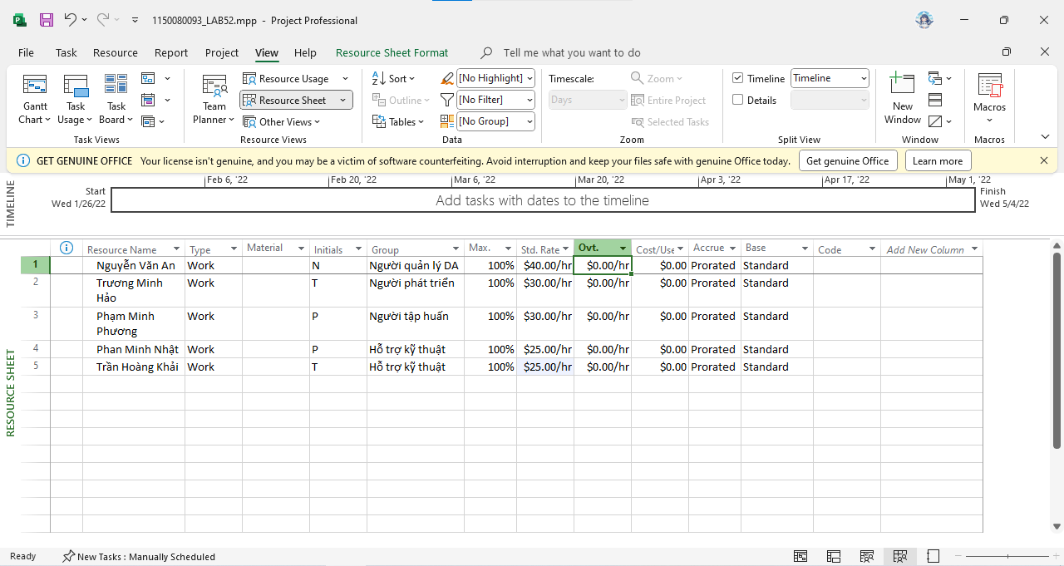

**3. Phân công nguồn lực cho dự án**

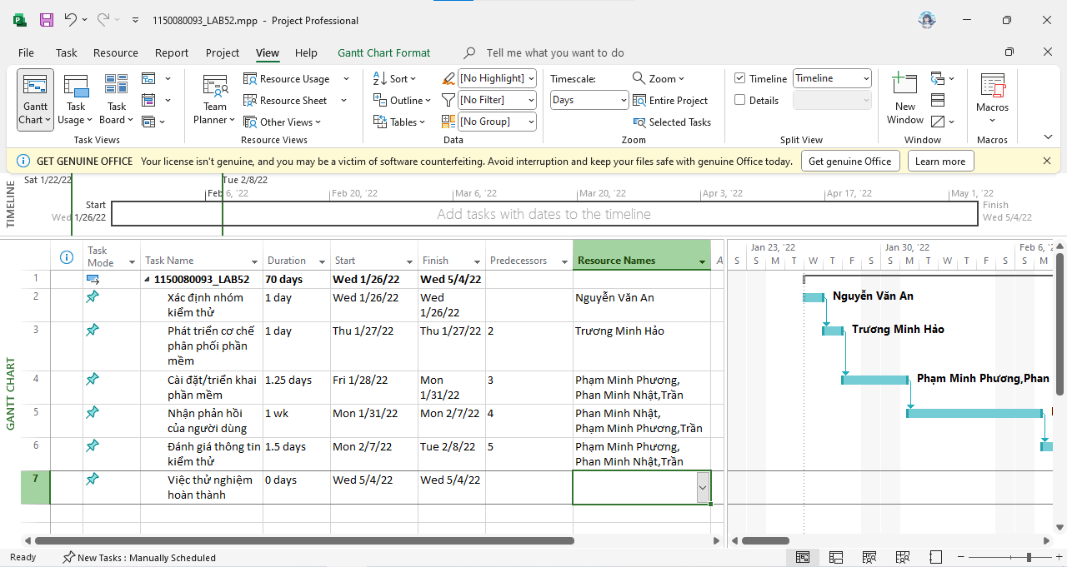

**4. Định dạng các nút trong sơ đồ mạng (AON)**

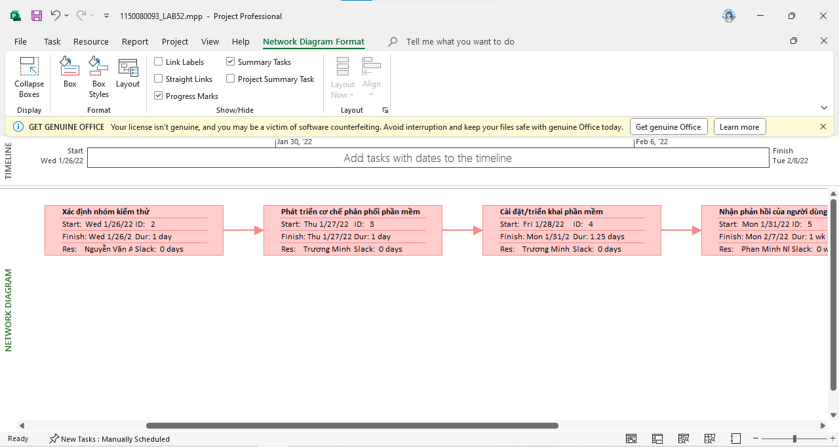

**II.2. Phân tích dự án thử nghiệm**

**1. Cắt hình ảnh nút nhiệm vụ “Xác định nhóm kiểm thử” trong sơ đồ mạng AON và lưu vào tập tin .docx? Nhiệm vụ này có phải và nhiệm vụ tới hạn không? Vì sao?**

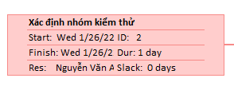

- Nhiệm vụ này là nhiệm vụ tới hạn. Vì:

+ Total Slack = 0 days → nghĩa là đang đúng tiến độ theo kế hoạch, không trễ.

+ Nếu Total Slack < 0, thì mới gọi là trễ (delayed).

+ Nếu Total Slack > 0, thì là có thời gian dự trữ (chưa tới hạn).

+ Còn = 0 thì là tới hạn, tức đúng tiến độ nhưng không được phép trễ.

**2. Cắt hình ảnh nút nhiệm vụ “Việc thử nghiệm hoàn thành” trong sơ đồ mạng AON và lưu vào tập tin .docx? Đây có phải là nhiệm vụ cột mốc hay không? Vì sao?**

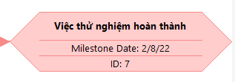

- Nhiệm vụ “Việc thử nghiệm hoàn thành” là một nhiệm vụ cột mốc (Milestone) vì có Duration = 0 ngày, được hiển thị bằng hình thoi trong sơ đồ mạng AON, và có dòng chữ Milestone Date (thời điểm hoàn thành dự án). Đây là mốc đánh dấu dự án thử nghiệm kết thúc nên nó cũng nằm trên đường găng (Critical Path) và hiển thị màu đỏ.

**3. Từ báo cáo tổng quan tài nguyên (Resource Overview), hãy:**

**a. Lưu biểu đồ thống kê tài nguyên (Resource Stats) vào tập tin .docx?**

**b. Lưu bảng trạng thái tài nguyên (Resource Status) vào tập tin .docx?**

|  |  |  |  |
| --- | --- | --- | --- |
| **Name** | **Start** | **Finish** | **Remaining Work** |
| **Nguyễn Văn An** | **Wed 1/26/22** | **Wed 1/26/22** | **8 hrs** |
| **Trương Minh Hảo** | **Thu 1/27/22** | **Tue 2/8/22** | **70 hrs** |
| **Phạm Minh Phương** | **Fri 1/28/22** | **Tue 2/8/22** | **62 hrs** |
| **Phan Minh Nhật** | **Fri 1/28/22** | **Tue 2/8/22** | **62 hrs** |
| **Trần Hoàng Khải** | **Fri 1/28/22** | **Tue 2/8/22** | **62 hrs** |

**4. Từ báo cáo tổng quan công việc (Work Overview), hãy lưu biểu đồ thống kê số giờ làm việc theo của từng nhiệm vụ (Work Stats) vào tập tin .docx?**

**5. Từ báo cáo tổng quan chi phí tài nguyên (Resource Cost Overview), hãy lưu biểu đồ trạng thái chi phí (Cost Status) của tất cả các nhân lực làm cho dự án?**

**6. Hãy lưu bảng hiển thị các nhiệm vụ tới hạn (Critical Tasks) vào tập tin .docx?**

|  |  |  |  |  |  |
| --- | --- | --- | --- | --- | --- |
| **Name** | **Start** | **Finish** | **% Complete** | **Remaining Work** | **Resource Names** |
| **Xác định nhóm kiểm thử** | **Wed 1/26/22** | **Wed 1/26/22** | **0%** | **8 hrs** | **Nguyễn Văn An** |
| **Phát triển cơ chế phân phối phần mềm** | **Thu 1/27/22** | **Thu 1/27/22** | **0%** | **8 hrs** | **Trương Minh Hảo** |
| **Cài đặt/triển khai phần mềm** | **Fri 1/28/22** | **Mon 1/31/22** | **0%** | **40 hrs** | **Trương Minh Hảo,Phạm Minh Phương,Phan Minh Nhật,Trần Hoàng Khải** |
| **Nhận phản hồi của người dùng** | **Mon 1/31/22** | **Mon 2/7/22** | **0%** | **160 hrs** | **Phan Minh Nhật,Trần Hoàng Khải,Phạm Minh Phương,Trương Minh Hảo** |
| **Đánh giá thông tin kiểm thử** | **Mon 2/7/22** | **Tue 2/8/22** | **0%** | **48 hrs** | **Phạm Minh Phương,Phan Minh Nhật,Trần Hoàng Khải,Trương Minh Hảo** |
| **Việc thử nghiệm hoàn thành** | **Tue 2/8/22** | **Tue 2/8/22** | **0%** | **0 hrs** |  |

**7. Chụp lại màn hình thống kê dự án (Project Statistics for ‘MSSV_S5_E2’) và lưu vào tập tin .docx?**

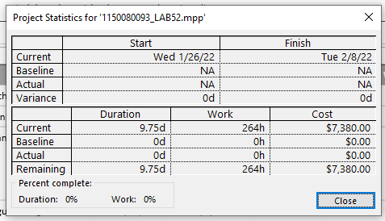

**III. Dự án kiểm thử**

**III.1. Lập kế hoạch cho dự án kiểm thử**

**1. Tạo danh sách nhiệm vụ**

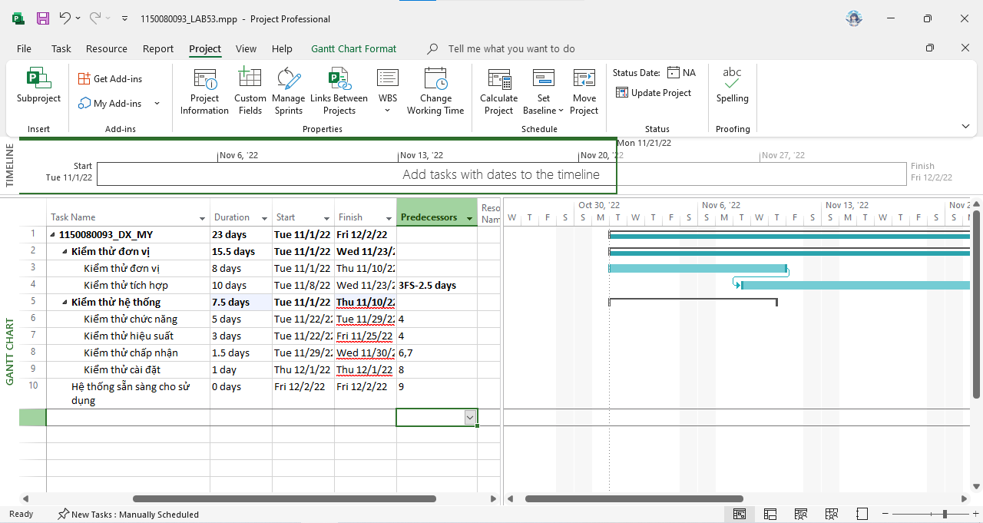

**2. Nhập nguồn nhân lực**

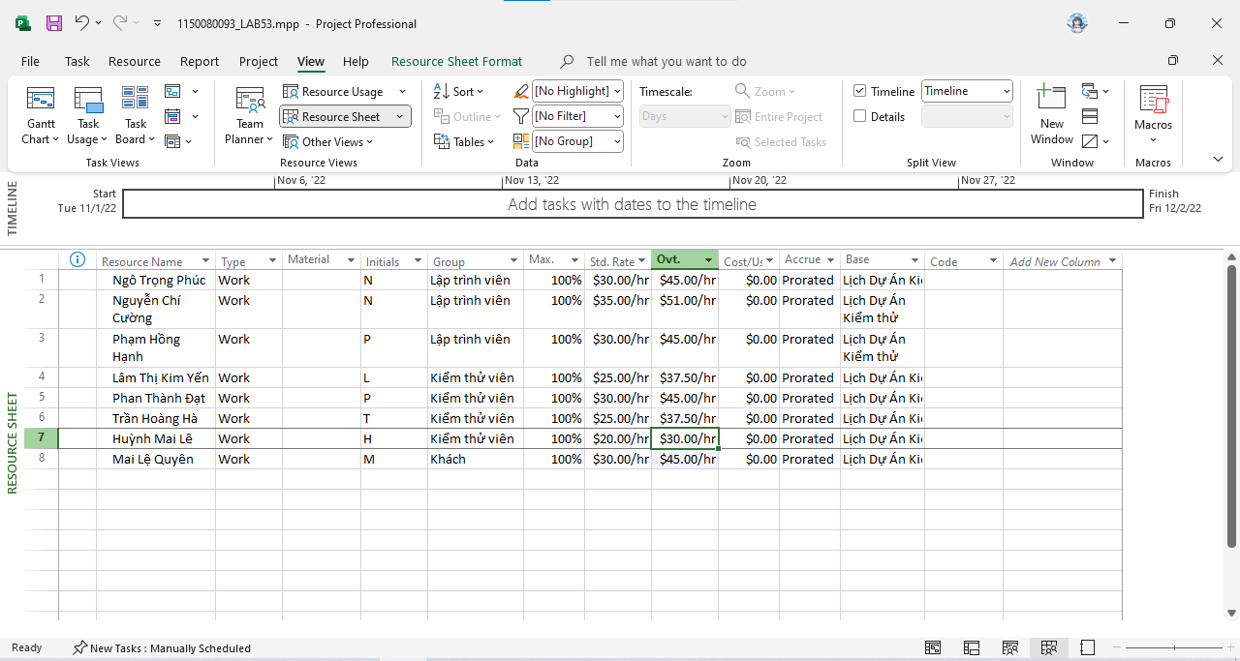

**3. Phân công nguồn lực**

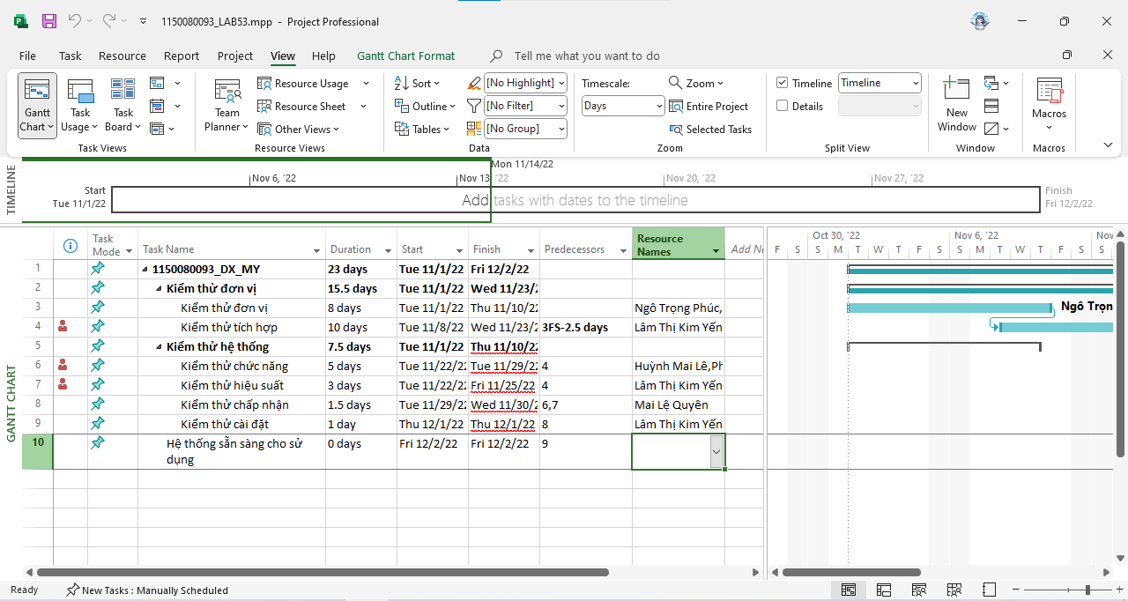

**4. Tùy chỉnh hiển thị cho các thanh nhiệm vụ và thanh nhiệm vụ tóm tắt trong biểu đồ Gannt theo dạng**

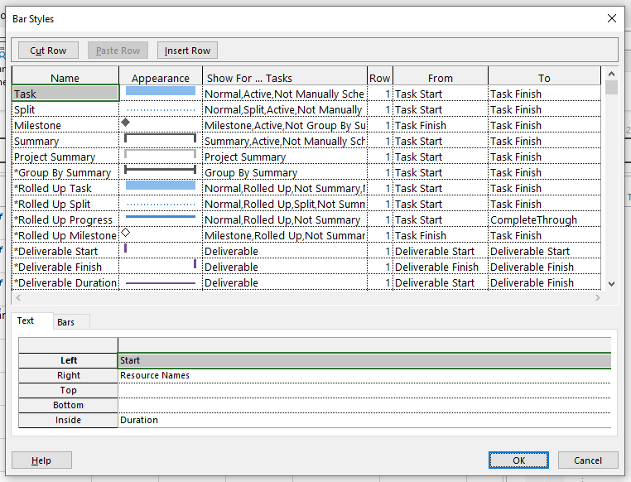

- Dành cho nhiệm vụ chính

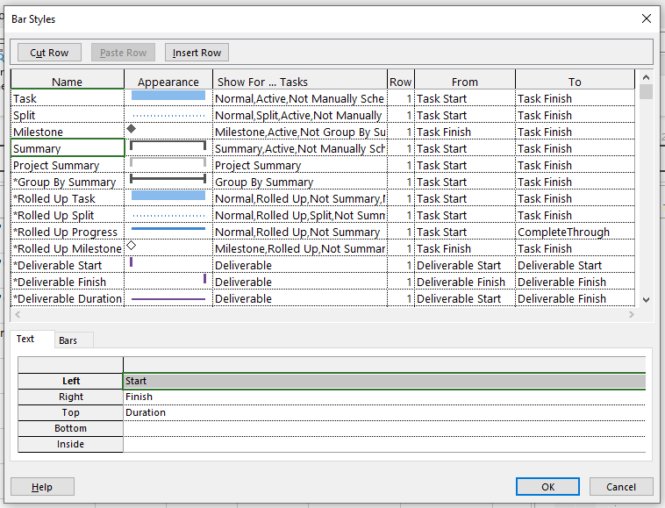

- Dành cho nhiệm vụ phụ

**III.2. Phân tích dự án kiểm thử**

**Từ dự án trên, sinh viên tạo tập tin MSSV_LAB53.docx để trả lời những câu hỏi sau:**

**1. Với nhiệm vụ tóm tắt “Kiểm thử hệ thống”, hãy liệt kê:**

**a. Số giờ làm việc theo kế hoạch của từng thành viên thực hiện từng nhiệm vụ con trong nhiệm vụ tóm tắt này? Tổng số giờ làm việc theo kế hoạch thực hiện từng nhiệm vụ con và nhiệm vụ tóm tắt này?**

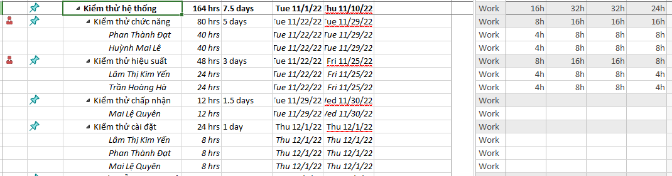

|  |  |  |  |
| --- | --- | --- | --- |
| **Bảng thời gian làm việc của các thành viên** | | | |
| **Nhiệm vụ con** | **Thành viên** | **Số giờ làm việc (Work)** | **Tổng thời gian nhiệm vụ con** |
| Kiểm thử chức năng | Huỳnh Mai Lê | 40h | 80h |
|  | Phan Thành Đạt | 40h |  |
| Kiểm thử hiệu suất | Lâm Thị Kim Yến | 24h | 48h |
|  | Trần Hoàng Hà | 24h |  |
| Kiểm thử chấp nhận | Mai Lệ Quyên | 12h | 12h |
| Kiểm thử cài đặt | Lâm Thị Kim Yến | 8h | 24h |
|  | Mai Lệ Quyên | 8h |  |
|  | Phan Thành Đạt | 8h |  |

**b. Ngày làm việc và số giờ làm việc cụ thể của từng thành viên thực hiện từng nhiệm vụ con trong nhiệm vụ tóm tắt này?**

|  |  |  |  |
| --- | --- | --- | --- |
| **Bảng thời gian làm việc của các thành viên** | | | |
| **Nhiệm vụ con** | **Thành viên** | **Số giờ làm việc mỗi ngày (Work)** | **Các ngày làm việc** |
| Kiểm thử chức năng | Huỳnh Mai Lê | 4h hoặc 8h | Từ thứ 2 đến thứ 6 |
|  | Phan Thành Đạt | 4h hoặc 8h | Từ thứ 2 đến thứ 6 |
| Kiểm thử hiệu suất | Lâm Thị Kim Yến | 4h hoặc 8h | Từ thứ 2 đến thứ 6 |
|  | Trần Hoàng Hà | 4h hoặc 8h | Từ thứ 2 đến thứ 6 |
| Kiểm thử chấp nhận | Mai Lệ Quyên | 4h hoặc 8h | Từ thứ 2 đến thứ 6 |
| Kiểm thử cài đặt | Lâm Thị Kim Yến | 8h | Từ thứ 2 đến thứ 6 |
|  | Mai Lệ Quyên | 8h | Từ thứ 2 đến thứ 6 |
|  | Phan Thành Đạt | 8h | Từ thứ 2 đến thứ 6 |

**c. Tại sao vào ngày 23/11/2022, Trần Hoàng Hà chỉ làm nhiệm vụ “Kiểm thử hiệu suất” trong 4 giờ?**

- Vào ngày 23/11/2022, Trần Hoàng Hà chỉ làm nhiệm vụ “Kiểm thử hiệu suất” trong 4 giờ vì đây là ngày cuối của nhiệm vụ, khối lượng công việc còn lại không đủ cho một ngày đầy đủ (8h).

Do đó, Project 2019 tự động phân bổ Work còn lại = 4h (0.5 day) cho ngày cuối cùng.

**2. Với nhân lực Lâm Thị Kim Yến, hãy liệt kê:**

**a. Ngày bắt đầu, ngày kết thúc, số giờ làm việc theo kế hoạch, mức lương chuẩn, chi phí theo kế hoạch cho từng nhiệm vụ mà Yến thực hiện? Lưu ý: các nhiệm vụ hiển thị phải được sắp xếp theo ID.**

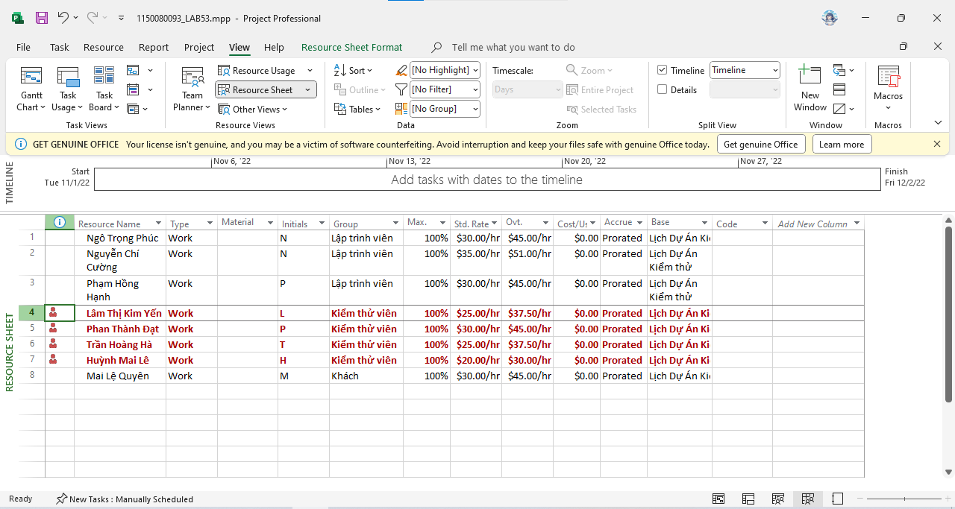

- Mức lương chuẩn là 25 đô 1 giờ

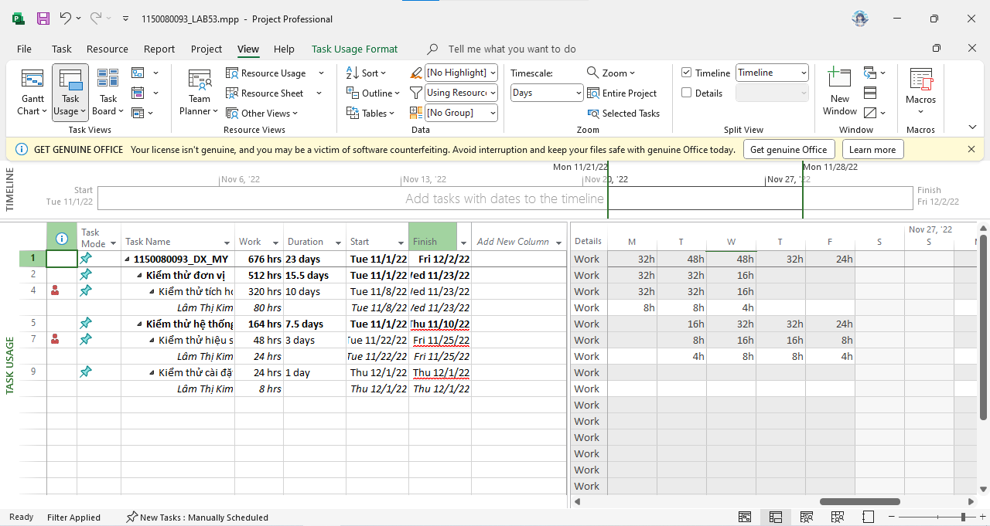

- Ngày bắt đầu, ngày kết thúc, số giờ làm theo kế hoạch và chi phí theo kế hoạch cho từng nhiệm vụ của Lâm Thị Kim Yến

**b. Ngày làm việc và số giờ làm việc cụ thể cho từng nhiệm vụ mà Yến thực hiện**

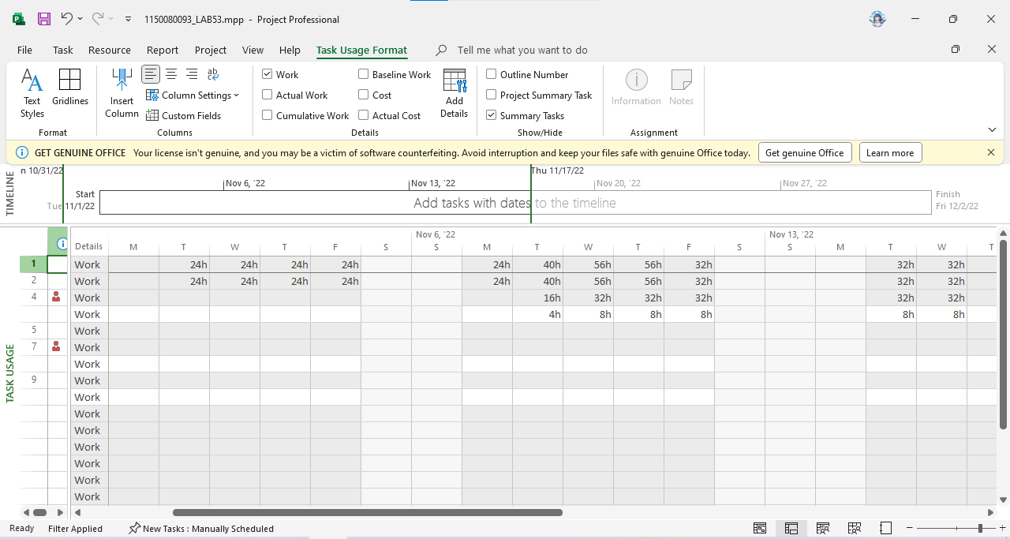

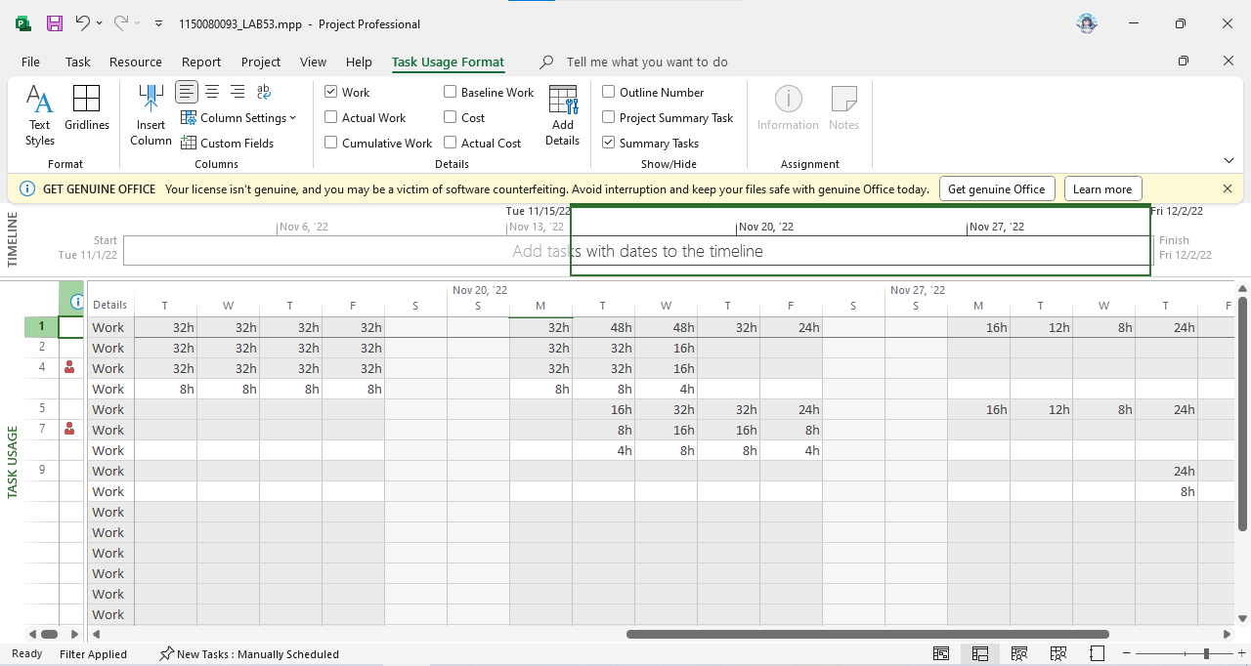

**3. Sao chép các bảng, biểu đồ sau và lưu vào tập tin .docx. Lưu ý: sinh viên có thể tùy chỉnh màu sắc, font chữ, v.v. các bảng, biểu đồ sao cho đẹp, dễ nhìn.**

**a. Biểu đồ thống kê tài nguyên của dự án?**

- Resource stats

**b. Bảng danh sách chi tiết các công việc tới hạn?**

|  |  |  |  |  |  |
| --- | --- | --- | --- | --- | --- |
| **Name** | **Start** | **Finish** | **% Complete** | **Remaining Work** | **Resource Names** |
| **Kiểm thử đơn vị** | **Tue 11/1/22** | **Thu 11/10/22** | **0%** | **192 hrs** | **Ngô Trọng Phúc,Nguyễn Chí Cường,Phạm Hồng Hạnh** |
| **Kiểm thử tích hợp** | **Tue 11/8/22** | **Wed 11/23/22** | **0%** | **320 hrs** | **Lâm Thị Kim Yến,Phan Thành Đạt,Trần Hoàng Hà,Huỳnh Mai Lê** |

- Critical tasks

**c. Biểu đồ thống kê số giờ làm việc theo của từng nhiệm vụ?**

- Work stats

**d. Biểu đồ trạng thái chi phí của tất cả các nhân lực làm cho dự án?**

- Cost status

**4. Chụp ảnh lịch tháng 11/2022 theo dạng tương tự hình sau nhưng tên các nhiệm vụ có màu xanh, in đậm và nghiêng; lưu ảnh chụp vào tập tin .docx?**

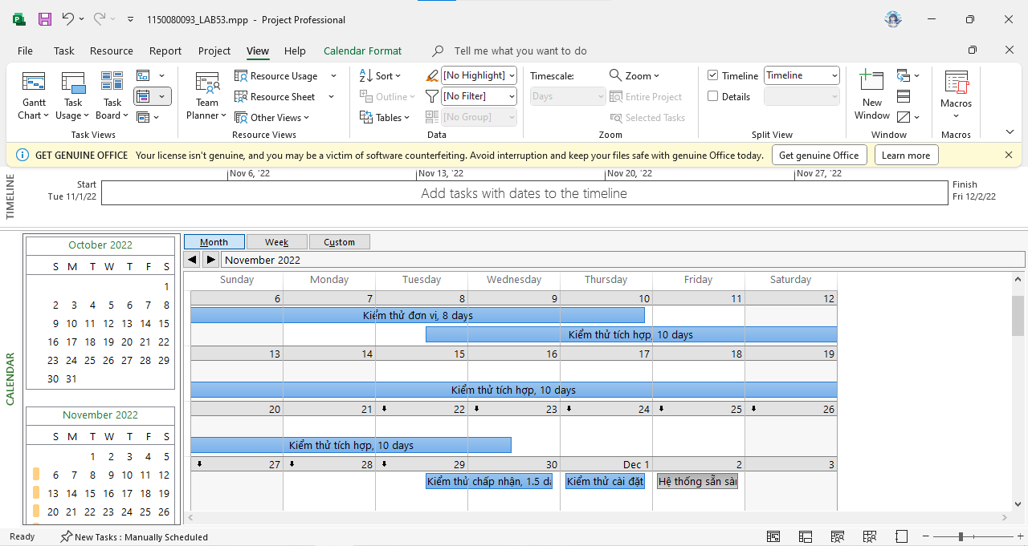

**5. Tùy chỉnh khung nhìn thời gian Timeline: đưa tất cả các công việc vào khung nhìn, sử dụng “Display as Callout”, “Text Lines”, v.v. để hiển thị chi tiết khung nhìn; sau đó chụp ảnh khung nhìn này để đưa vào tập tin .docx?**

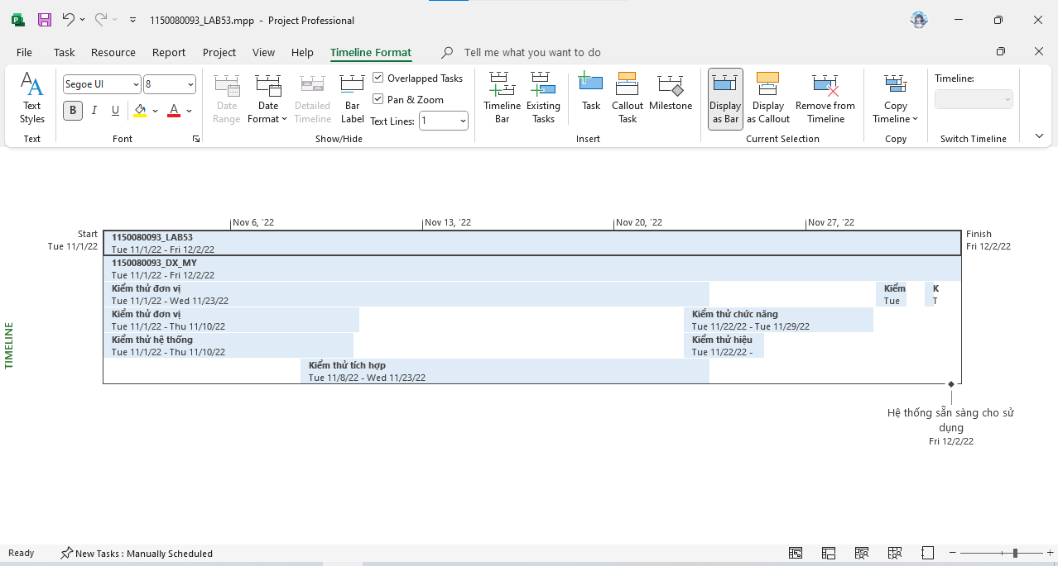

B. Theo dõi tiến độ dự án, Quản lý giá trị thu được và Viết báo cáo phân tích

**I. Dự án kiểm thử**

**I.1. Theo dõi tiến độ dự án kiểm thử**

**1. Cập nhật thông tin công việc thực tế của Phúc, Cường và Hạnh khi thực hiện kiểm thử đơn vị**

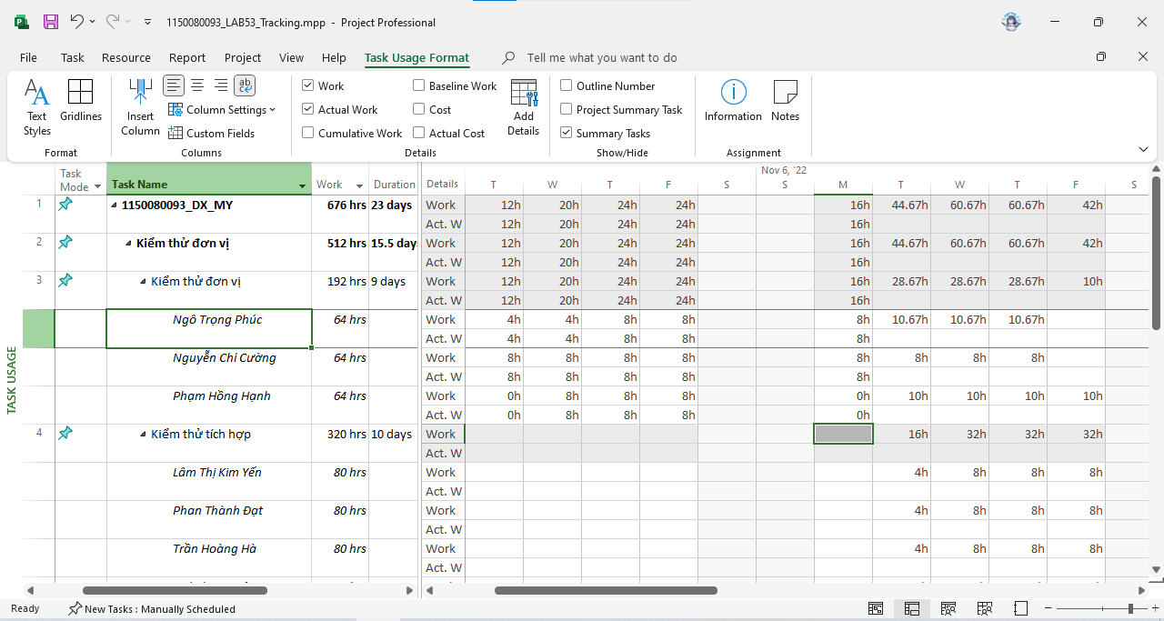

**2. Đặt ngày báo cáo trạng thái dự án là ngày 07/11/2022. Lưu lại dự án.**

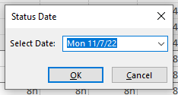

**I.2. Phân tích dự án sau khi cập nhật**

**Dựa trên biểu đồ Gantt (Gantt chart), khung nhìn Tracking Gantt, bảng Earned Value, bảng Variance và các khung nhìn/báo cáo khác (nếu cần), hãy tạo tập tin MSSV_LAB53_Tracking.docx trả lời các câu hỏi sau:**

**1. Tỷ lệ % hoàn thành, tỷ lệ % hoàn thành công việc cho nhiệm vụ “Kiểm thử đơn vị”?**

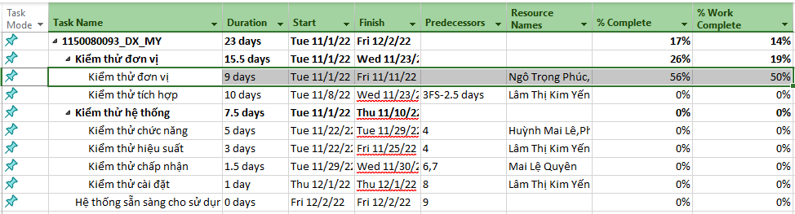

- Tỷ lệ % hoàn thành phản ánh tiến độ lịch trình, còn % Work Complete phản ánh lượng công việc đã thực hiện.

**2. Nhiệm vụ “Kiểm thử đơn vị” chậm tiến độ, đúng tiến độ hay vượt tiến độ? Vì sao? Nhiệm vụ này đang vượt ngân sách hay đúng ngân sách hay dưới mức ngân sách (dự toán)? Vì sao?**

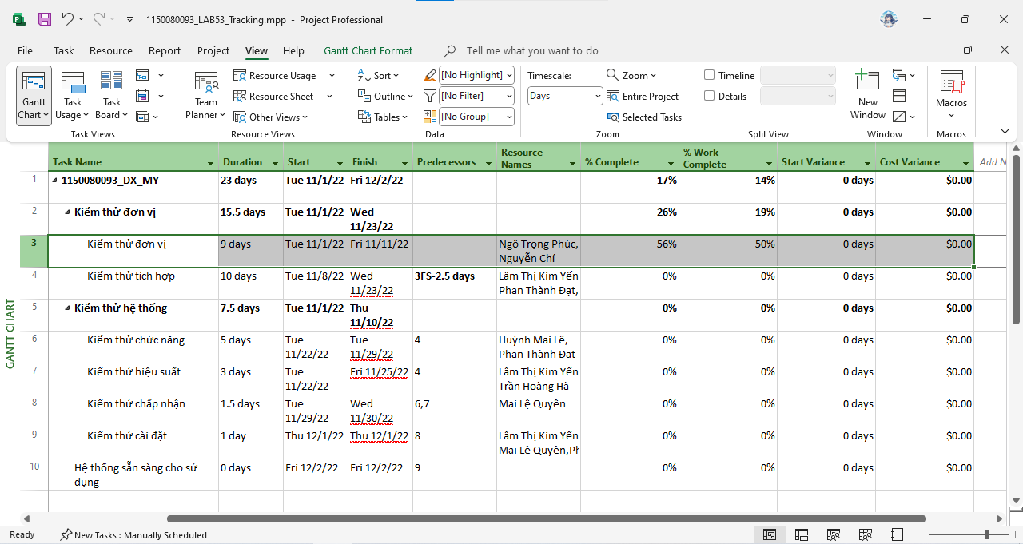

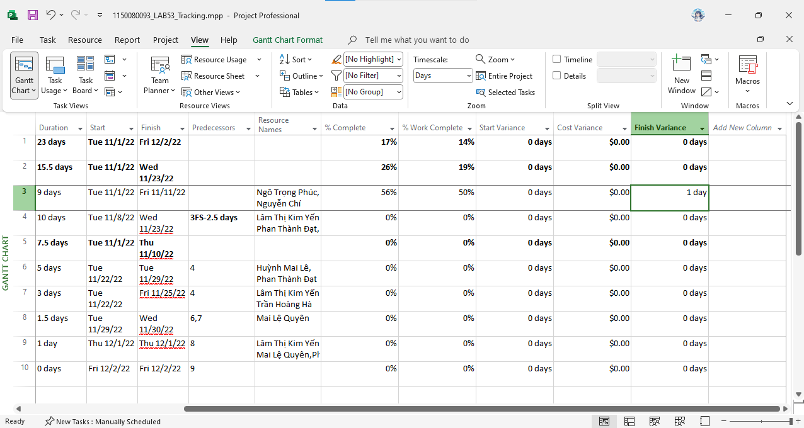

- Nhiệm vụ “Kiểm thử đơn vị”? bắt đầu đúng tiền độ, kết thúc chậm tiến độ và chi phí đúng ngân sách vì Start Variance = 0, Finish Variance = 1 và Cost Variance = 0

**3. Với nhiệm vụ “Kiểm thử đơn vị”,**

**a. Xác định số giờ làm việc thực tế, số giờ làm việc còn lại và tỷ lệ % hoàn thành công việc của những người tham gia nhiệm vụ này?**

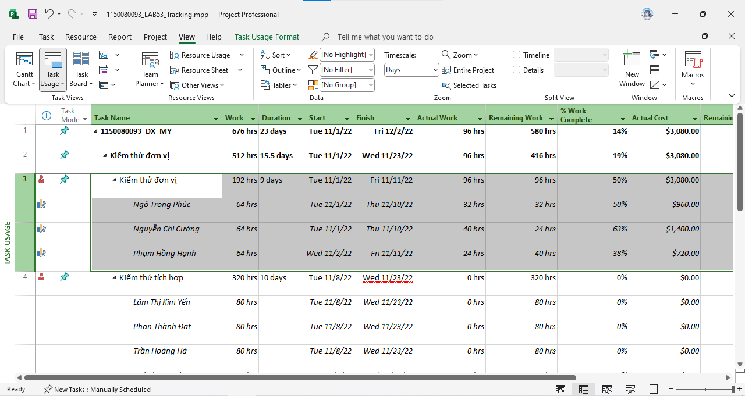

**b. Xác định số tiền dự kiến, số tiền đã trả và số tiền còn lại sẽ trả cho những người tham gia nhiệm vụ này?**

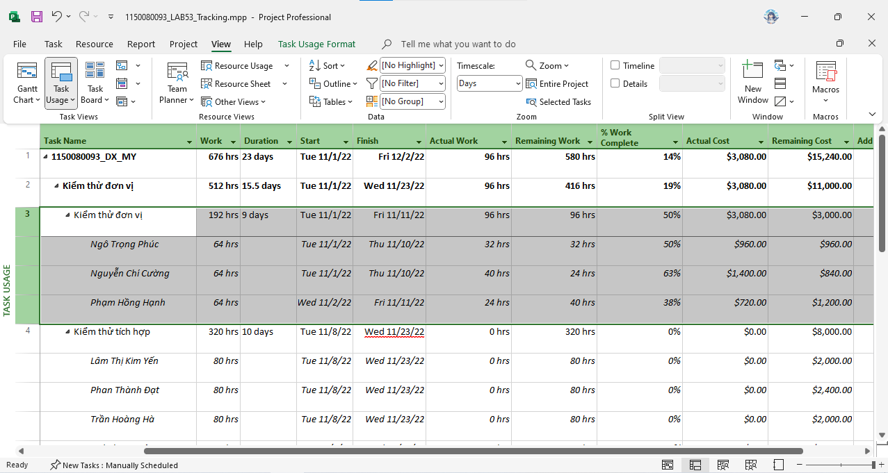

**4. Xác định chi phí đường cơ sở (Baseline cost hay ngân sách khi hoàn thành - BAC) cho dự án? Vì sao lại có giá trị đó?**

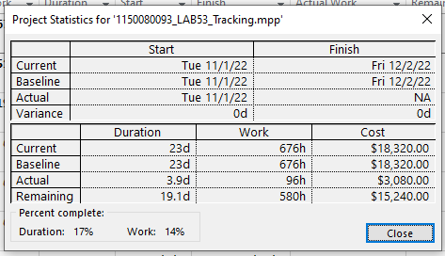

- BAC = Tổng chi phí kế hoạch (Baseline) khi dự án hoàn thành.

**5. Ta cần chi thêm bao nhiêu đô la để hoàn thành dự án? dự kiến sẽ vượt quá hoặc thấp hơn ngân sách bao nhiêu tiền khi dự án hoàn thành? Công thức nào được sử dụng để ước tính khi hoàn thành (EAC)?**

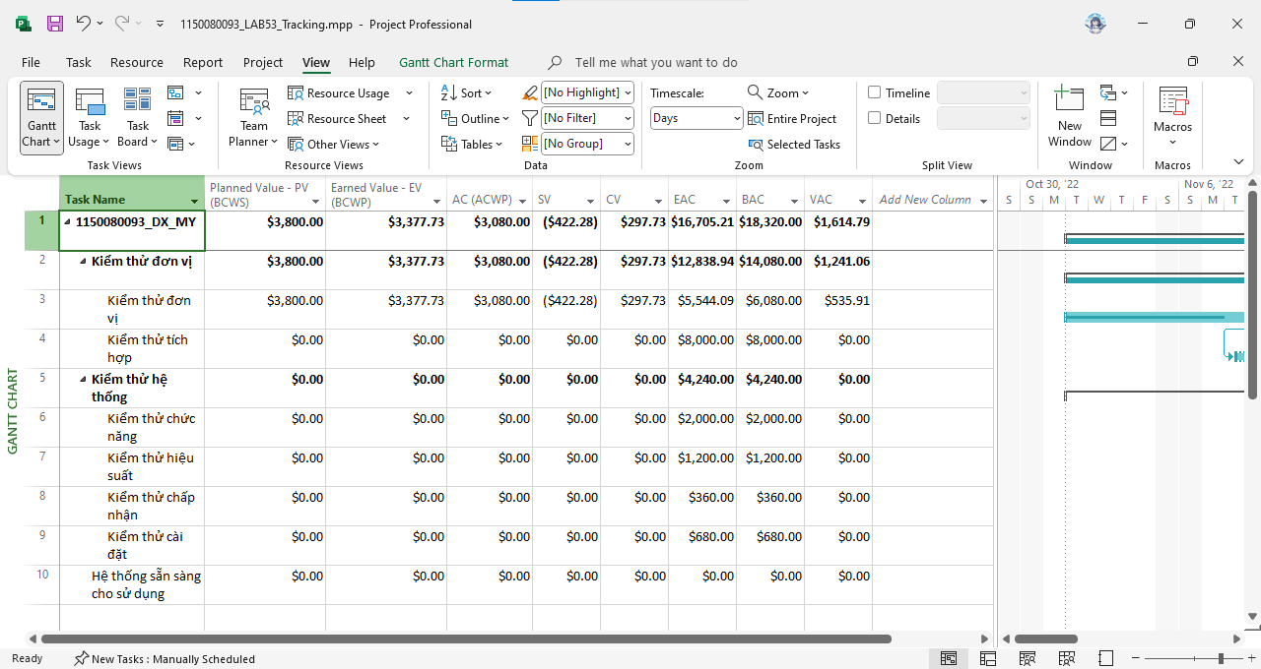

- Công thức tính EAC:

EAC = BAC / CPI

VAC = BAC - EAC

**6. Nếu dự án trễ (/vượt) tiến độ, hãy cho biết dự án kéo dài thêm (/rút ngắn) bao nhiêu ngày và tỷ lệ % trễ (/vượt) tiến độ?**

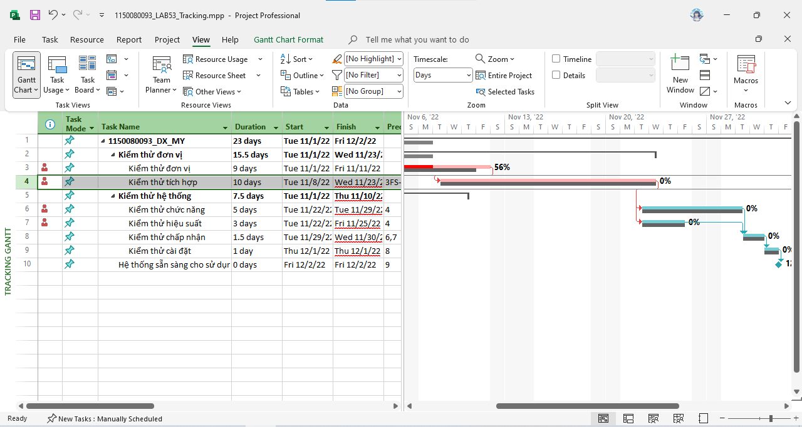

- Căn cứ vào cột Finish Variance trong bảng Variance và biểu đồ Tracking Gantt, nhiệm vụ “Kiểm thử đơn vị” có Finish Variance = +4 days, nghĩa là trễ 4 ngày so với kế hoạch (Baseline Finish). Tổng thời lượng kế hoạch (Baseline Duration) là 20 ngày, nên: \text{Tỷ lệ % trễ tiến độ} = (4 / 20) × 100\% = 20\%. Cho nên nhiệm vụ “Kiểm thử đơn vị” đang trễ tiến độ 4 ngày (20%) so với kế hoạch gốc.

**7. Xuất báo cáo các giá trị thu được ra tập tin định dạng Excel, sau đó sao chép đồ thị và dữ liệu vào tập tin .docx.**

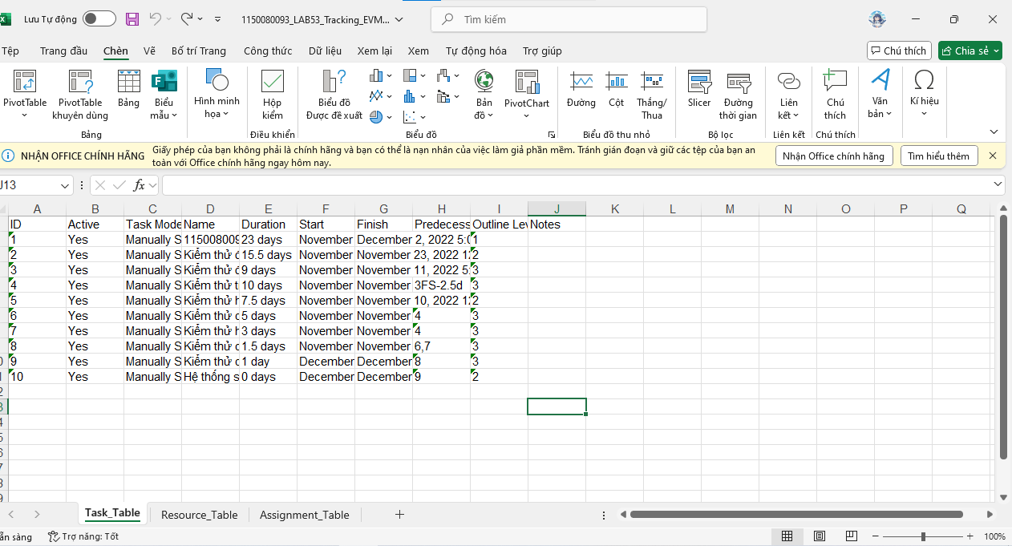

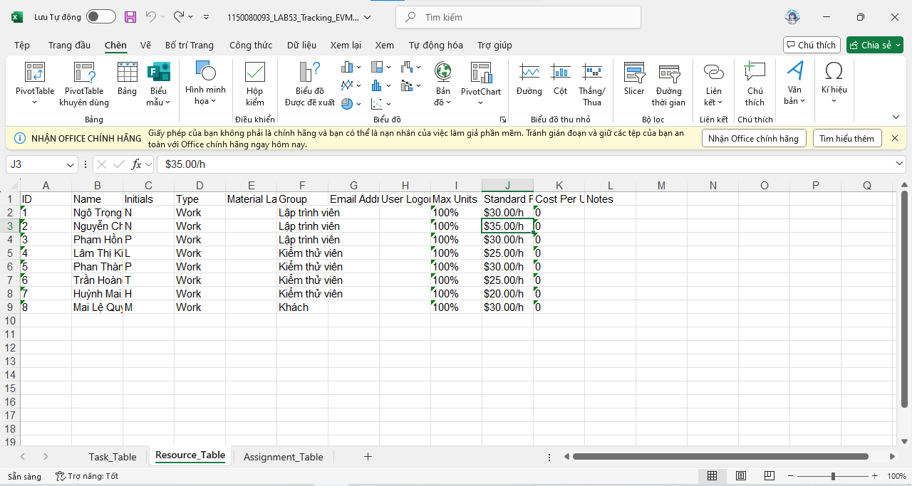

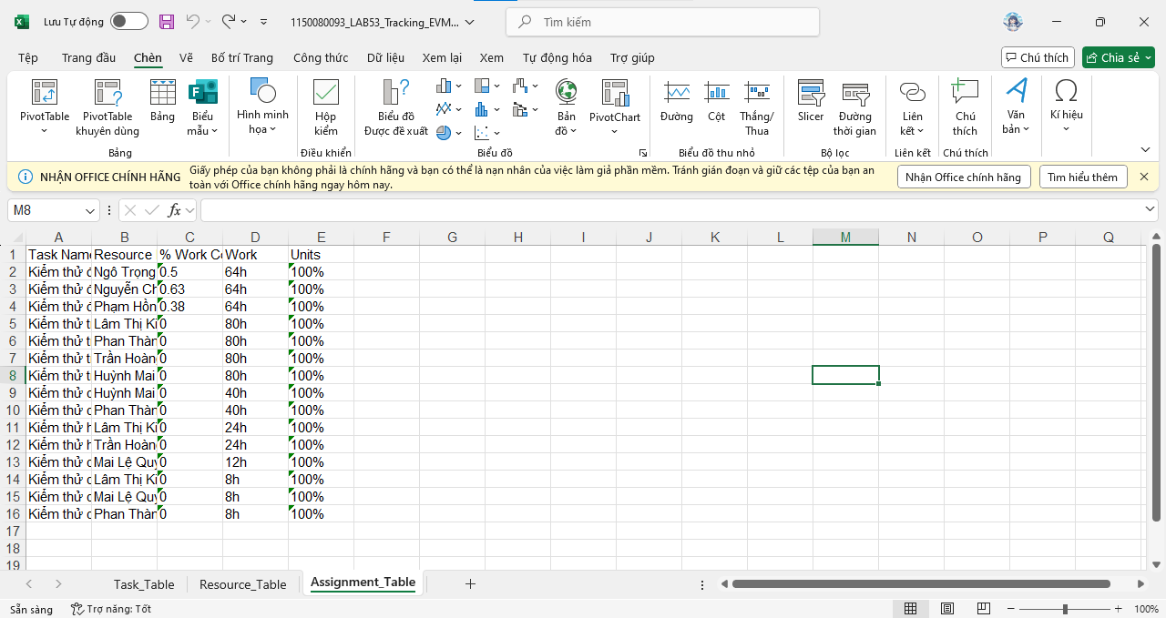

**II. Bài tập tự làm**

**1. Sao chép các tập tin dự án của Mục A.I và A.II thành các tập tin có tên MSSV_LAB51_Tracking. Mpp và MSSV_LAB52_Tracking.mpp tương ứng.**

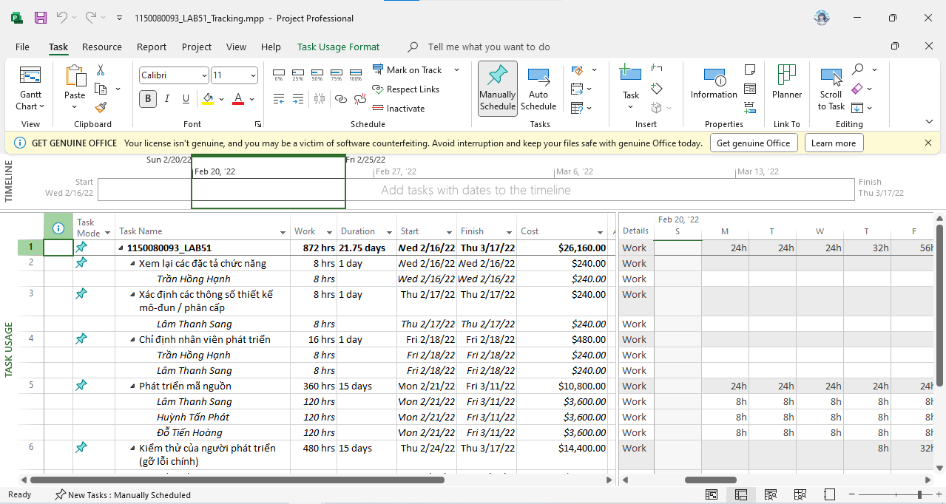

- File 1150080093_LAB51_Tracking.mpp

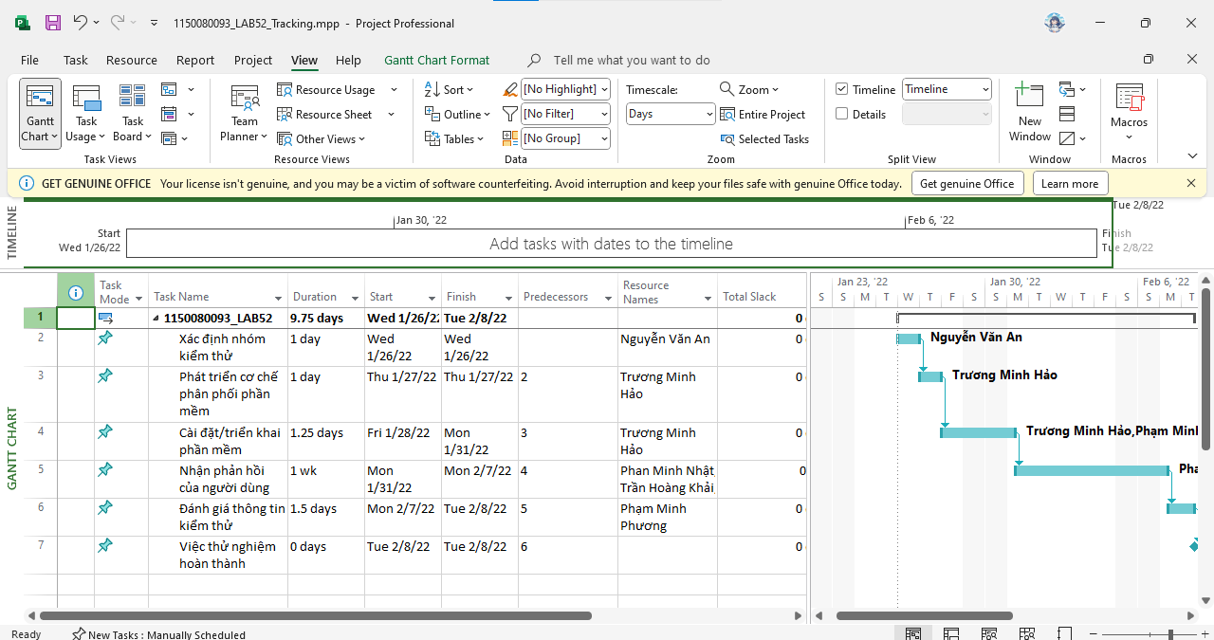

- File 1150080093_LAB52_Tracking.mpp

**2. Thiết lập đường cơ sở cho từng dự án vừa sao chép.**

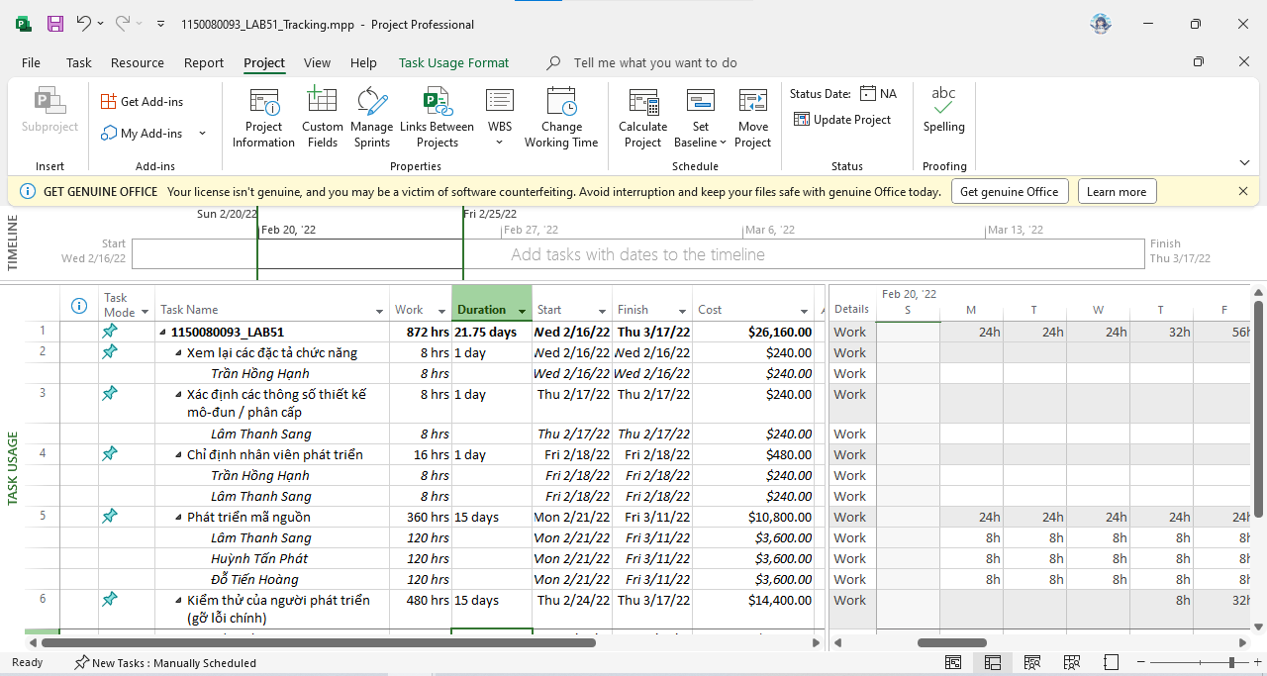

**-** File 1150080093_LAB51_Tracking.mpp

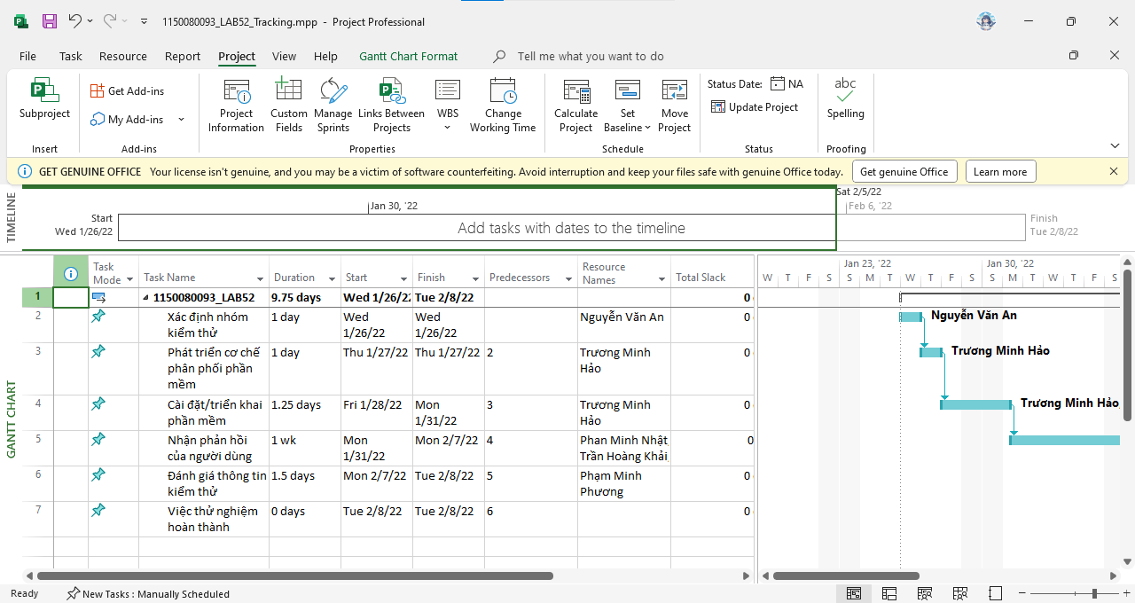

- File 1150080093_LAB52_Tracking.mpp

**3. Cập nhật tiến độ công việc cho các nhiệm vụ trong từng dự án vừa sao chép.**

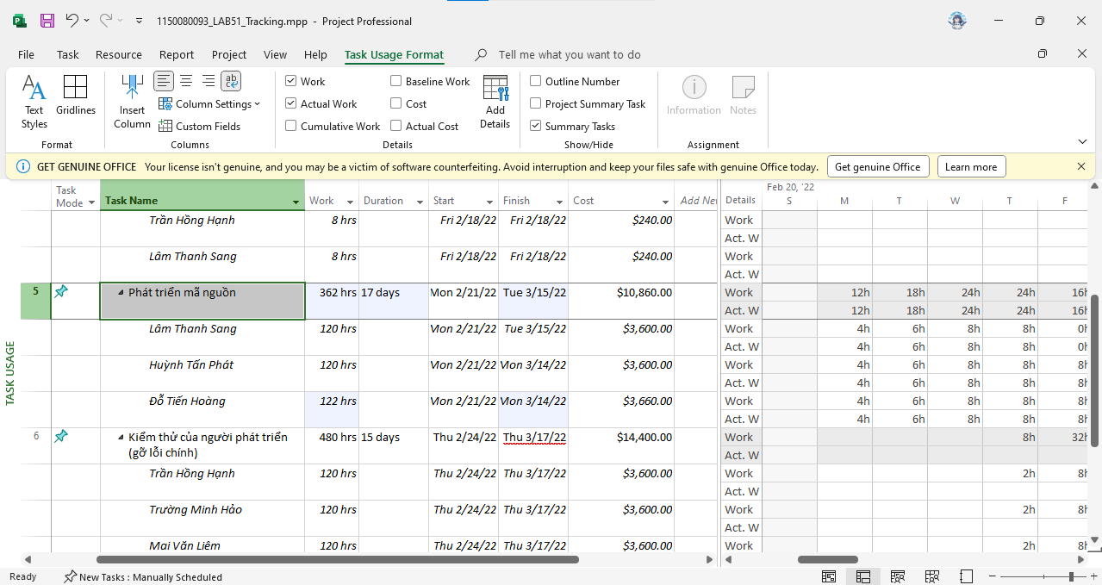

**-** File 1150080093_LAB51_Tracking.mpp

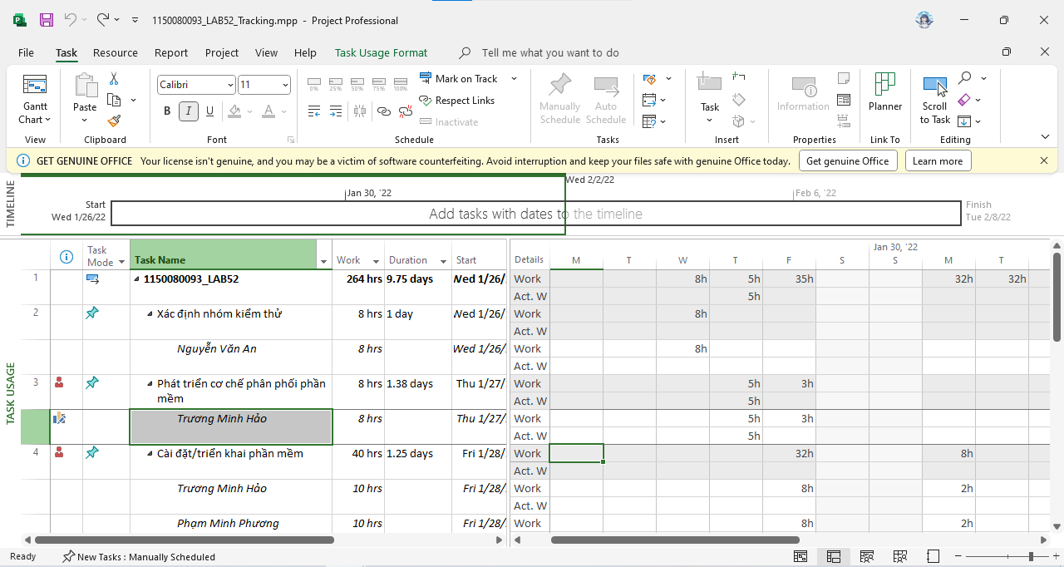

- File 1150080093_LAB52_Tracking.mpp

**4. Đặt ngày báo cáo trạng thái cho từng dự án.**

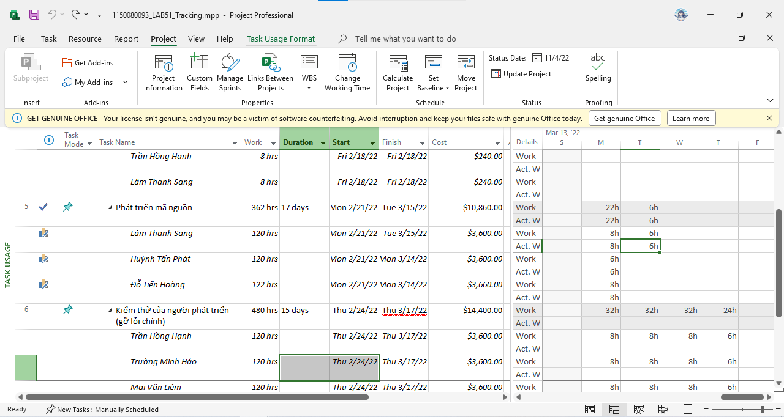

**-** File 1150080093_LAB51_Tracking.mpp

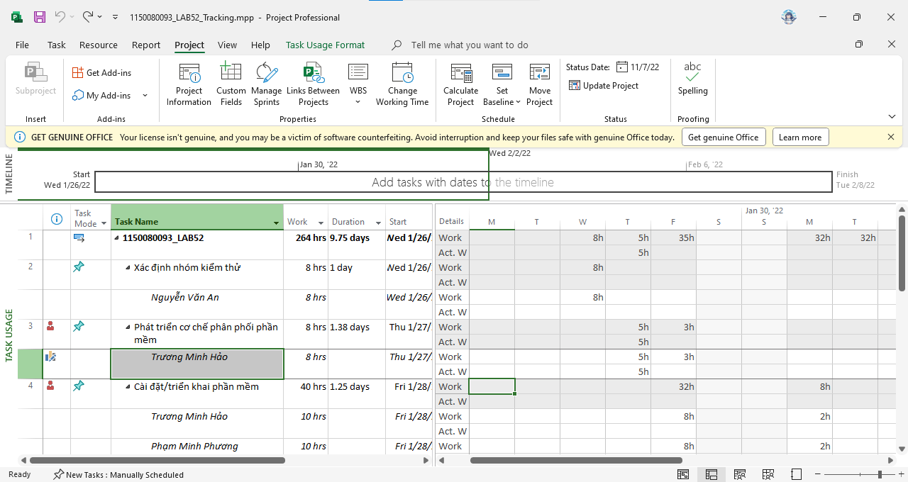

- File 1150080093_LAB52_Tracking.mpp